**Guía 3**

Nombre: _________________________________________________________ Fecha: _______________________

¿QUÉ SON LOS SONIDOS GRAVES?

1. Pinta los objetos que tienen sonidos graves y escribe en la línea el nombre de estos.

<https://youtu.be/Z6n0pb3uakQ?si=tLJ7PDGkvM-iBtmb>

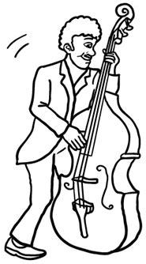: _________________________________________

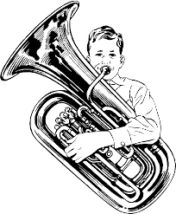: _______________________________________

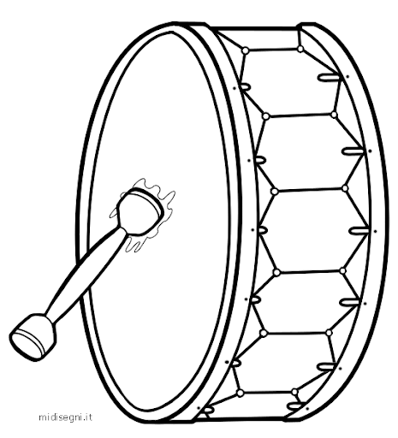: ____________________________________

2. Canta las siguientes notas musicales con sonido grave.

|  |  |  |  |  |  |
| --- | --- | --- | --- | --- | --- |
| DO  rojo | SI  morado | LA  blanco | SOL  celeste | FA  verde | MI  amarillo |

(en el metalófono, las notas graves las vas a encontrar en las placas de mayor tamaño)

SONIDOS AGUDOS

3. Pinta los objetos que tienen sonidos AGUDOS y escribe en la línea el nombre de estos.

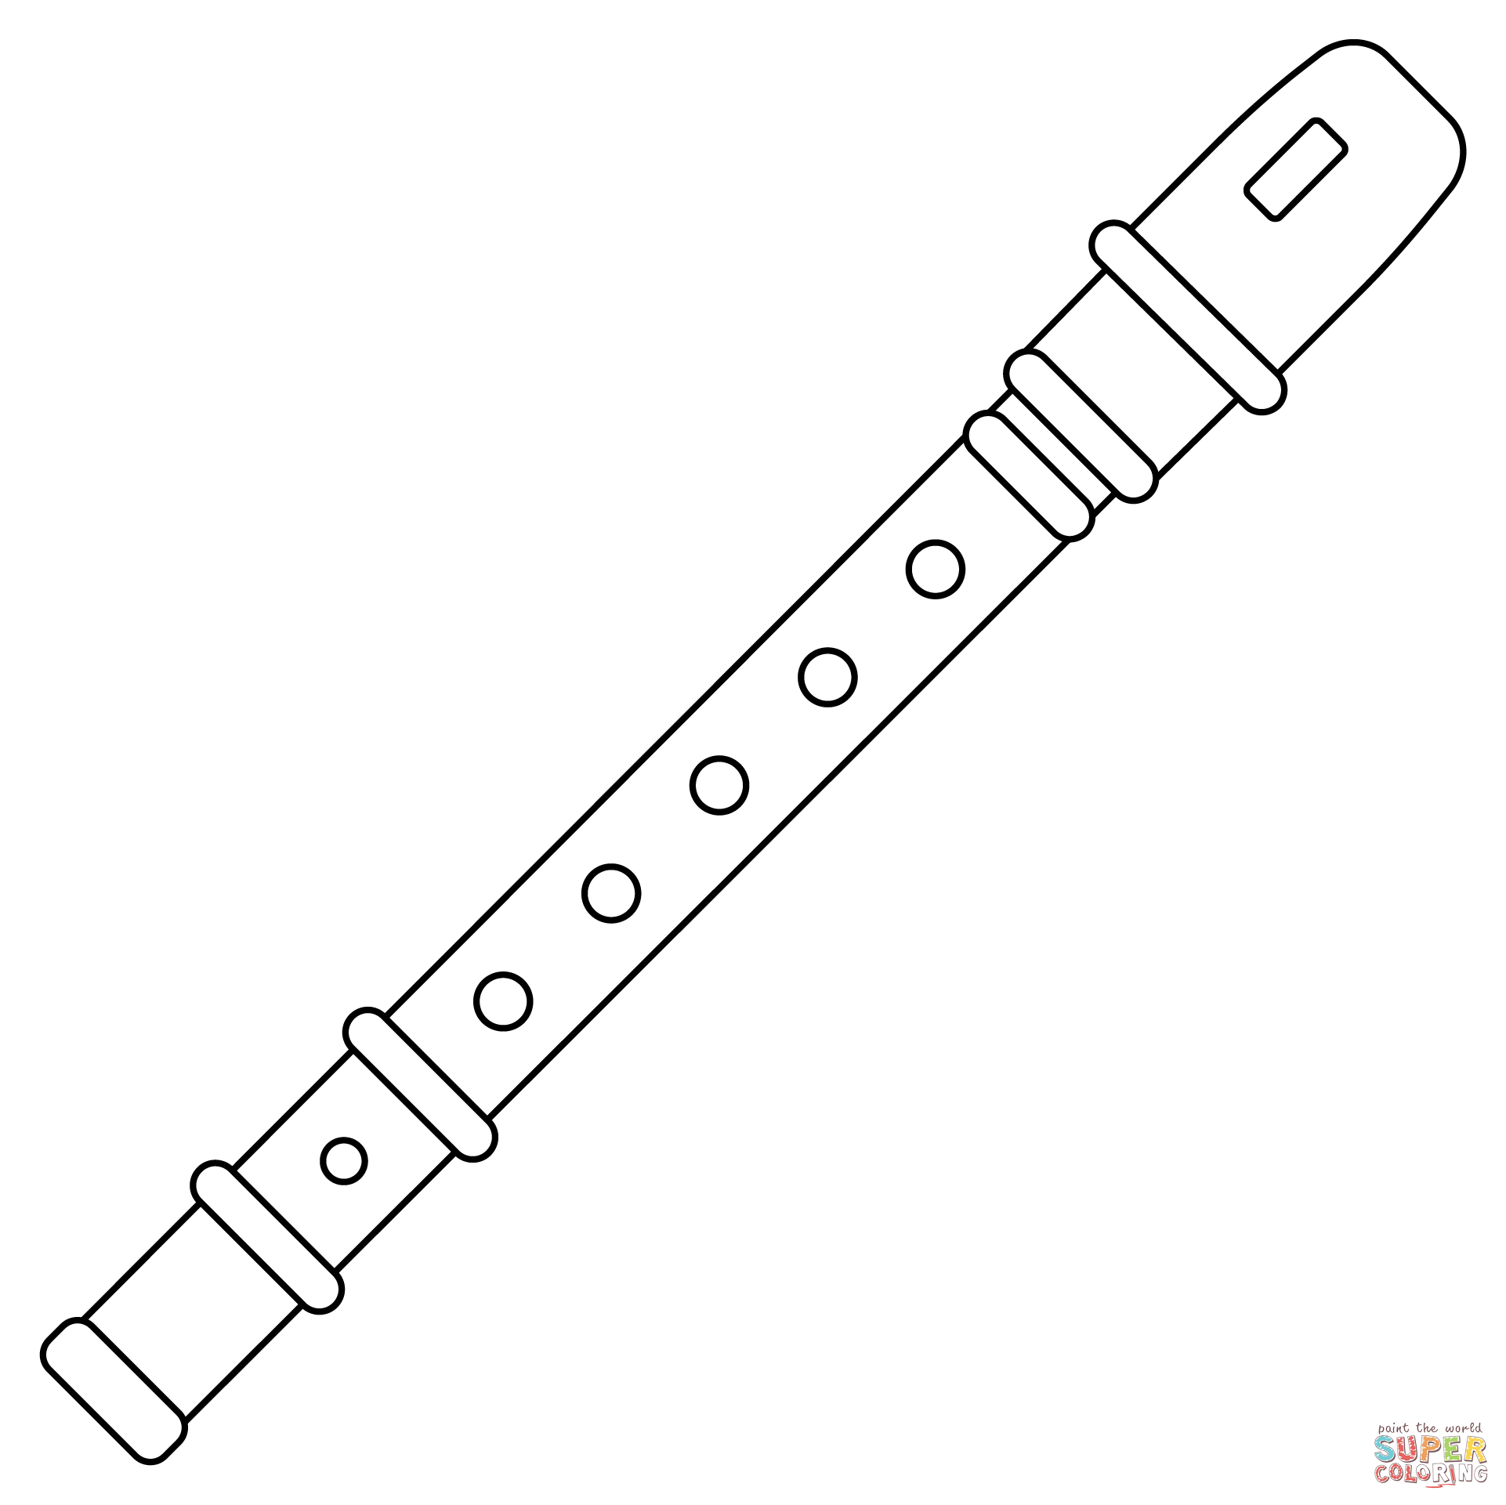: _________________________________

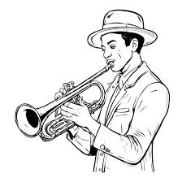: _____________________________________

: _______________________________________

4. Canta las siguientes notas musicales que tienen sonido agudo.

|  |  |  |  |  |
| --- | --- | --- | --- | --- |
| SI  morado | Do  rojo | Re  naranjo | Mi  amarillo | Fa  verde |

(en el metalófono, las notas con sonido agudo son las de menor tamaño)

Observa el siguiente video y apunta con tu dedo el instrumento con sonido grave.

<https://youtu.be/Z6n0pb3uakQ?si=Dyxx1axNk4dimJE3>

6. Escucha los siguientes 7 sonidos y encierra con un círculo la estrella con la letra G si el sonido que escuchaste es grave y encierra la letra A si el sonido que escuchaste es agudo.

|  |
| --- |
| Nº1  A  G |
| Nº2  G  A |
| Nº3  A  G |
| Nº4  A  G |
| Nº5  G  A |
| Nº6  G  A |
| Nº7  A  G |